合肥学院2023至2024学年第 1学期
电路与模拟电子技术基础 课程过程考核考试（ B ）卷
人大学院 级 专业 学号 姓名
装 订 线
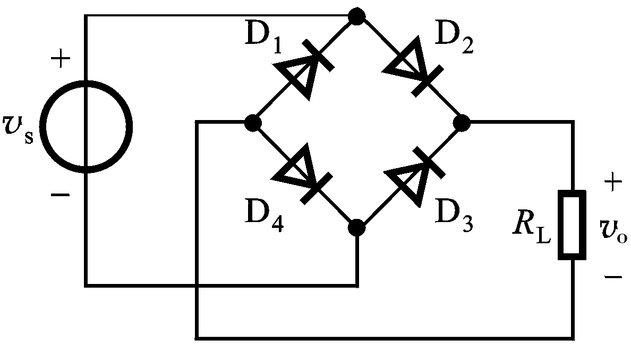
一、二极管电路如图所示，设二极管均为理想二极管，v_{s}=10sinωt（V）。（12分）
（1）画出负载R_{L}两端电压v_{o}的波形。
（2）若D₃开路，试重画v_{o}的波形。
（3）若D₃被短路，会出现什么现象？

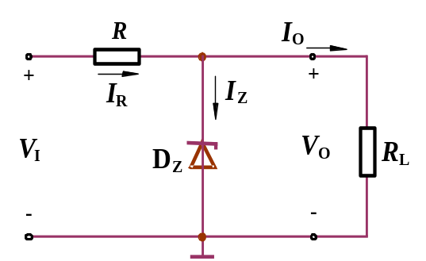
二、稳压二极管V_{Z}=6V,I_{Zmax}=25mA,I_{Zmin}=5mA,输入电压V_{I}=10V,负载电阻R_{L}=600Ω 试回答以下问题：（1）说明稳压二极管工作原理；（2）求限流电阻R的取值范围。（10分）

三、测得某放大电路中晶体管各极直流电位如图所示，判断晶体管三极管的类型（NPN型或PNP型）及三个电极，并分别说明是硅管还是锗管。（10分）
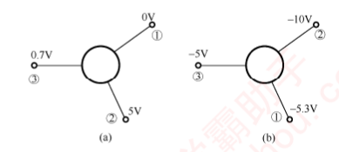

- 放大电路如图所示，设所有电容对交流均视为短路，U_{BEQ}=0.7V,β=50。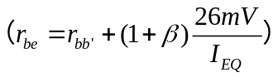
（1）估算该电路的静态工作点Q；（2）画出小信号等效电路；（3）求电路的输入电阻R_{i,}输出电阻R_{o};(4)电压放大倍数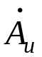;(5)若u_{o}出现如图所示的失真现象，是截止失真还是饱和失真？为消除此失真，应调整哪个元件，如何调整？（20分）
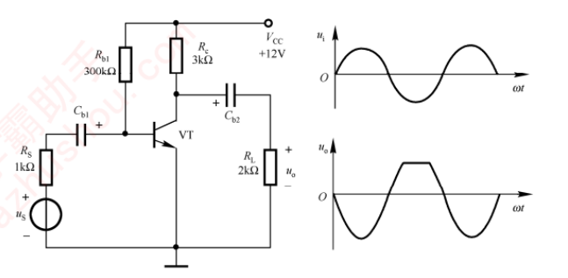

五、电路如图所示，晶体管的β＝100，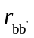=100Ω。（18分）
（1）画出电路的交、直流通路和微变等效电路；
（2）求电路的Q点、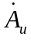、R_{i}和Ro；
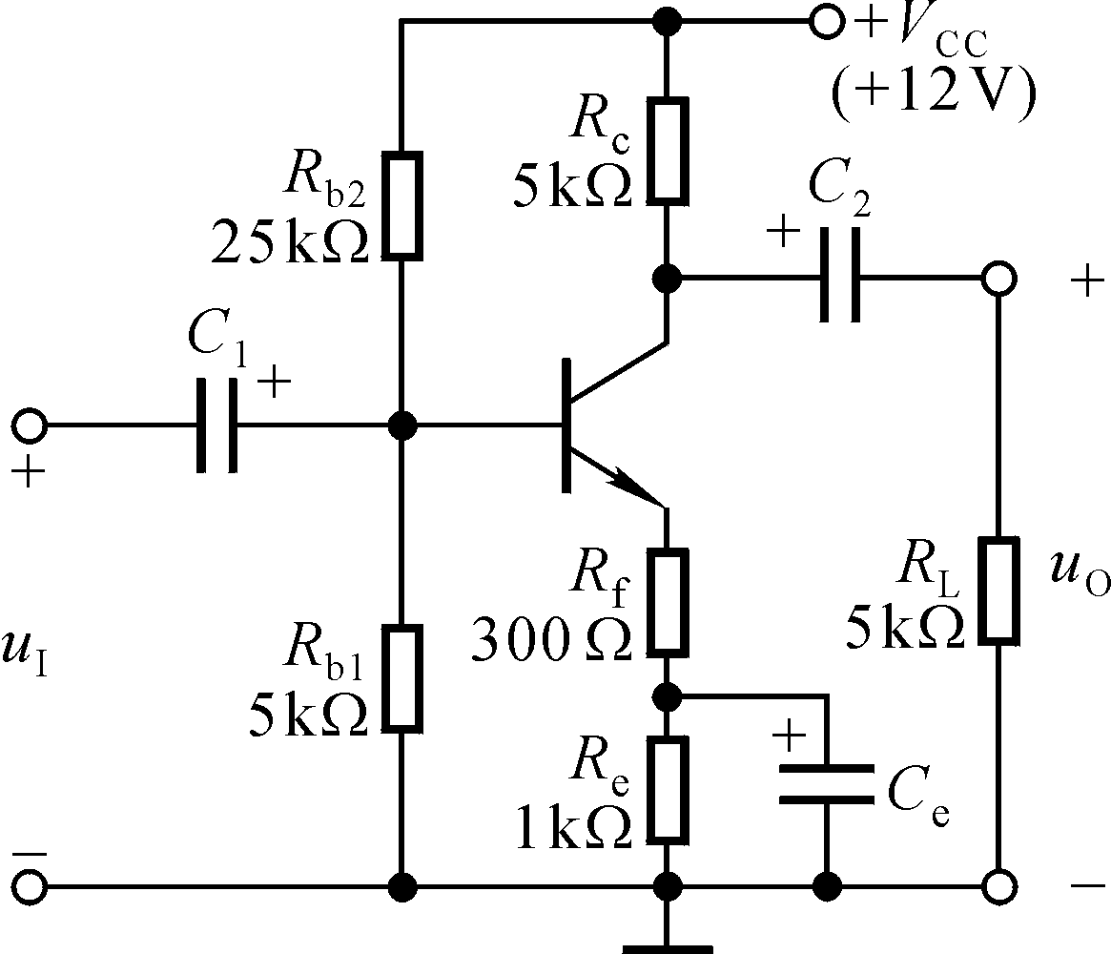
（3）若电容Ce开路，则将引起电路的哪些动态参数发生变化？如何变化？

六、电路如图所示，其中R₁=10kΩ ，R₂= R₃= R₄=51kΩ 。（10分）
试求：
（1）输入电阻R_{i}；
（2）v_{o}与v_{i}之间的比例系数。
（3）平衡电阻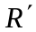。
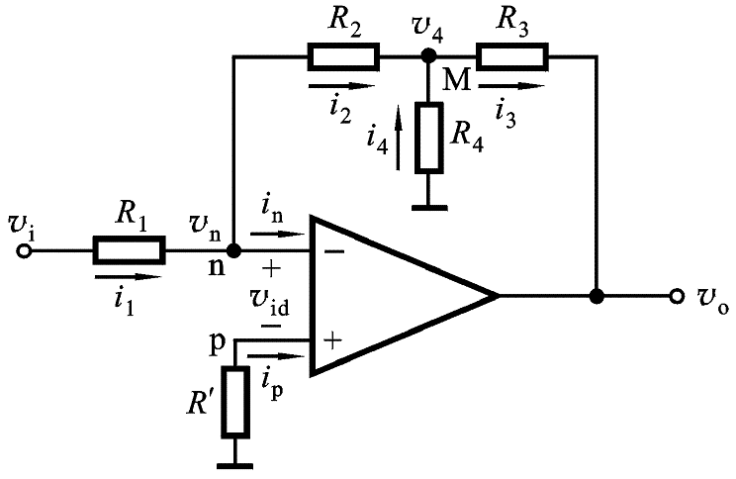

七、(本题满分10分)
如图所示电路中，A₁.A₂.A₃均为理想运放。
(1) A₁.A₂.A₃分别组成何种基本运算电路；
(2)列出_{o1}._{o2}._{o3}的表达式.
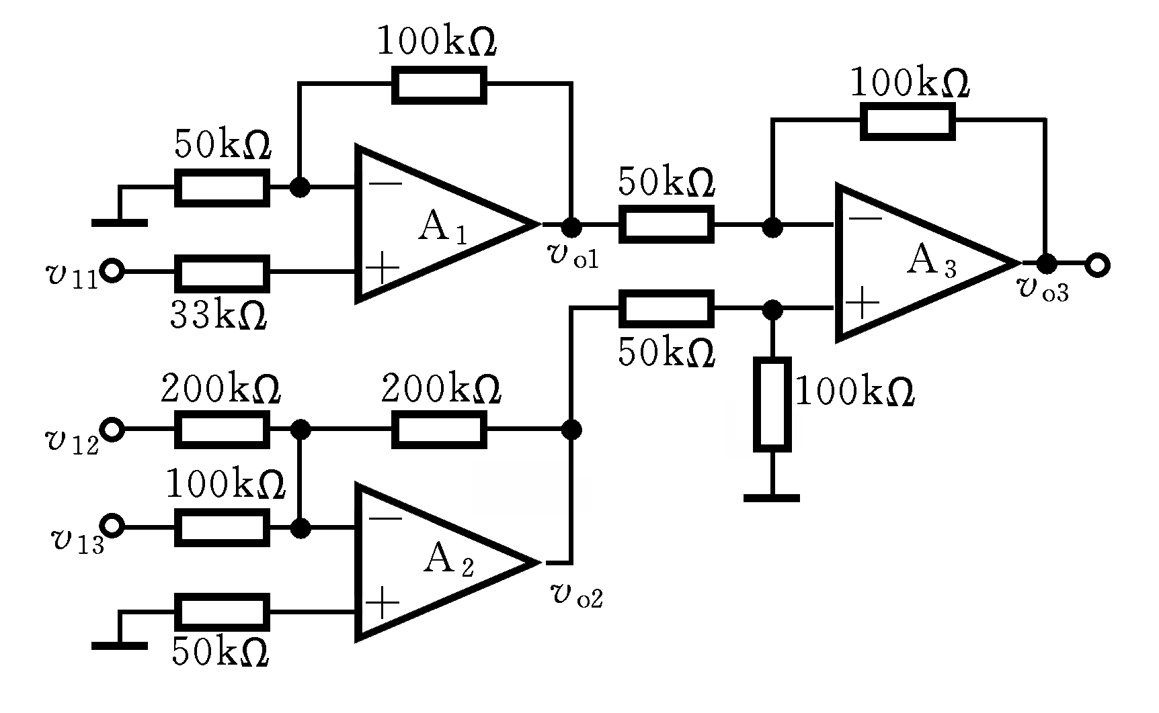

八、( 本题10分)
已知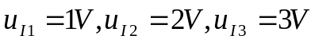，分别求图(a)和图(b)中的输出电压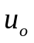。
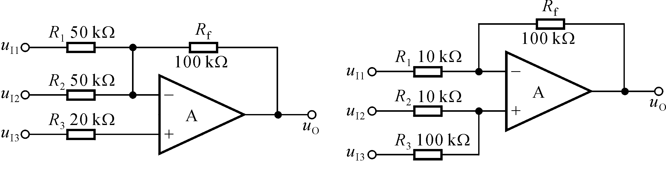 (a) (b)

